«СОГЛАСОВАНО»  Глава МО «Чистовский сельский совет»  дата подпись  (Попов Е.Н.)  «СОГЛАСОВАНО»  Старший инспектор ДПС по обслуживанию Альменевского района, старший лейтенант полиции  дата подпись  Гадельшин Р.Ш. |  |  | «УТВЕРЖДАЮ»  (Руководитель образовательного учреждения)  дата подпись (Клепинина И.Л.)

ПАСПОРТ
дорожной безопасности образовательного учреждения
Муниципальное казённое общеобразовательное учреждение
«Чистовская основная общеобразовательная школа»

2016г.

Содержание

  - Паспорт безопасности -- стр 3-4
  - Приложения
а) План- схема безопасного подхода к школе - стр 5
б) План –схема района расположения школы , пути движения транспортных средств и детей ( обучающихся, воспитанников) к школе – стр 6
в) Пути движения транспортных средств (допускаемых на территорию ОУ в случае необходимости) и рекомендуемые пути передвижения детей по территории ОУ – стр 7

Общие сведения

МКОУ «Чистовская основная общеобразовательная школа»
(Наименование ОУ)
Юридический адрес ОУ: Курганская область, Альменевский р-н, с. Чистое улица Школьная , д. 2
Фактический адрес ОУ: Курганская область, Альменевский р-н, с. Чистое улица Школьная , д. 2
Руководители ОУ:
Директор: Клепинина Ирина Леонидовна 8(35242) 9-65-43
(фамилия, имя, отчество) (телефон)
Заместитель директора
Педагог- организатор: Степанова Алёна Юрьевна 8(35242) 9-65-43
(фамилия, имя, отчество) (телефон)

Ответственные работники
муниципального органа
образования ______________________ ___________________
(должность) (фамилия, имя, отчество)
__________________________________________
(телефон)
Ответственные от
Госавтоинспекции: старший инспектор ДПС по обслуживанию
(должность)
Альменевского района старший лейтенант полиции Гадельшин Ринат
фамилия, имя, отчество
Шарифуллович
___________________________________
(телефон)

Ответственные работники
за мероприятия по профилактике
детского травматизма учитель ОБЖ Соколов А. П.
(должность) (фамилия, имя, отчество)
_______ 8(35242) 9-65-94______________
(телефон)

Руководитель или ответственный
работник дорожно-эксплуатационной
организации, осуществляющей
содержание УДС∗ _____________________ ______________
(фамилия, имя, отчество) (телефон)

Руководитель или ответственный
работник дорожно-эксплуатационной
организации, осуществляющей
содержание ТСОДД* _____________________ ______________
(фамилия, имя, отчество) (телефон)

Количество учащихся: 25
Наличие уголка по БДД: – 3шт. (2 в коридоре, 1 в классе )
(если имеется, указать место расположения)
Наличие класса по БДД : нет
(если имеется, указать место расположения)
Наличие автогородка (площадки) по БДД : нет

Наличие автобуса в ОУ: нет

Время занятий в ОУ:
1-ая смена: 8:30 – 14:20
внеклассные занятия: 15:30 – 19:00

Телефоны оперативных служб:
- 5-97 – МППО с. Чистое .
- оперативных служб: МЧС-01(9-12-35)
- Полиция -02
- Скорая помощь-03;
- Дорожно-эксплуатационных организаций, осуществляющих содержание УДС-

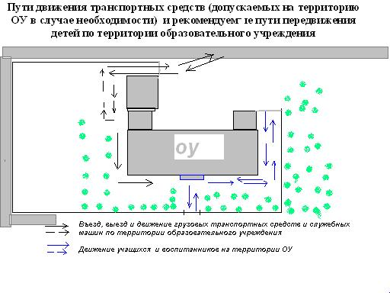

 Дорожно-эксплуатационные организации, осуществляющие содержание УДС, несут ответственность в соответствии с законодательством Российской Федерации (Федеральный закон «О безопасности дорожного движения» №196-ФЗ, КоАП, Гражданский кодекс).

